WORKSHEET MAHASISWA

Modul 1 — Dasar Web
  - HTML Dasar: Struktur dan Semantik · CSS Dasar: Style, Box Model, dan Cascade
Mata Kuliah Proyek 3 — Proyek Pengembangan Perangkat Lunak Berbasis Web · D3 Teknik Informatika

Nama | Immanoel
NIM | 251511042
Kelas | 2B
Tanggal Mulai | 7 September 2026
Tanggal Pengumpulan
URL Repository

Petunjuk Penggunaan
☐ Isi worksheet bersamaan dengan pengerjaan modul.
☐ Jawab singkat dan spesifik berdasarkan kode atau hasil pengamatan.
☐ Tuliskan nama screenshot atau bukti pada kolom yang tersedia.
☐ Gunakan lembar ini untuk eksperimen, tantangan, tugas praktikum, mini project, dan refleksi.

A. Eksperimen

A1. Eksperimen Request–Response
Objek | Method / Status | Size / Time | Fungsi yang Saya Pahami
Document / HTML | GET/200 | 0.9kB / 773ms | File HTML berfungsi sebagai pondasi dasar sebuah website seperti menampilkan gambar, tulisan, table.
Stylesheet / CSS | GET/200 | (memory cache) / 1ms | File CSS berfungsi sebagai tampilan untuk memperindah website seperti warna, ukuran, layout.
Image | GET/200 | 16.9kB / 546ms | File Image adalah file yang berisi gambar yang tampil pada website.
JS | GET/200 | (memory cache) / 0ms | Berfungsi untuk berinteraksi antar website dengan user seperti menampilkan pop-up saat user mengklik.

Jelaskan hubungan browser, request, response, HTML, dan CSS dengan kata-kata Anda sendiri.
Browser digunakan sebagai perangkat untuk mengakses website
Request adalah permintaan data dari klien ke server
Respond Adalah data yang dikirim dari server ke klien
HTML digunakan sebagai membuat pondasi dasar website
CSS digunakan untuk membuat tampilan website lebih bagus
Hal hal tersebut terhubung yang diperlukan untuk membuat halaman website yang sesuai dengan keinginan engineer

A2. Eksperimen Diagnosis Error HTML
Metode Ubah satu hal, amati gejala, kumpulkan bukti, simpulkan penyebab, perbaiki, lalu uji ulang.

Kasus | Gejala | Bukti DevTools / Validator | Penyebab | Perbaikan
A · Path gambar | Saat nama folder dan nama file diganti dari assets ke asset file image tidak muncul pada halaman website | 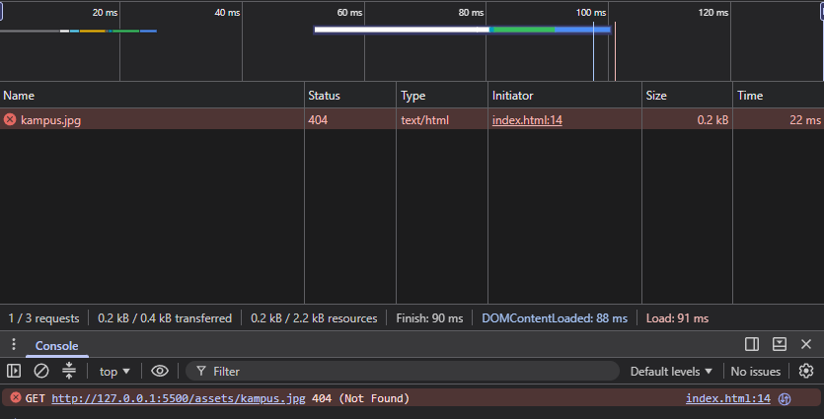 | Dikarenakan HTML mencari nama folder dan file yang Bernama assets/kampus.jpg sedangkan nama folder dan file sudah diubah menjadi asset/Kampus.JPG | Memperbaiki path berdasarka nama folder dan file yang benar menjadi <img src="asset/Kampus.JPG"
B · ID tautan | Saat mengubah <nav><a href="#jadwal" menjadi <nav><a href="#agenda",  Saat link “Lihat jadwal” di klik layer tidak berpindah ke bagian jadwal | 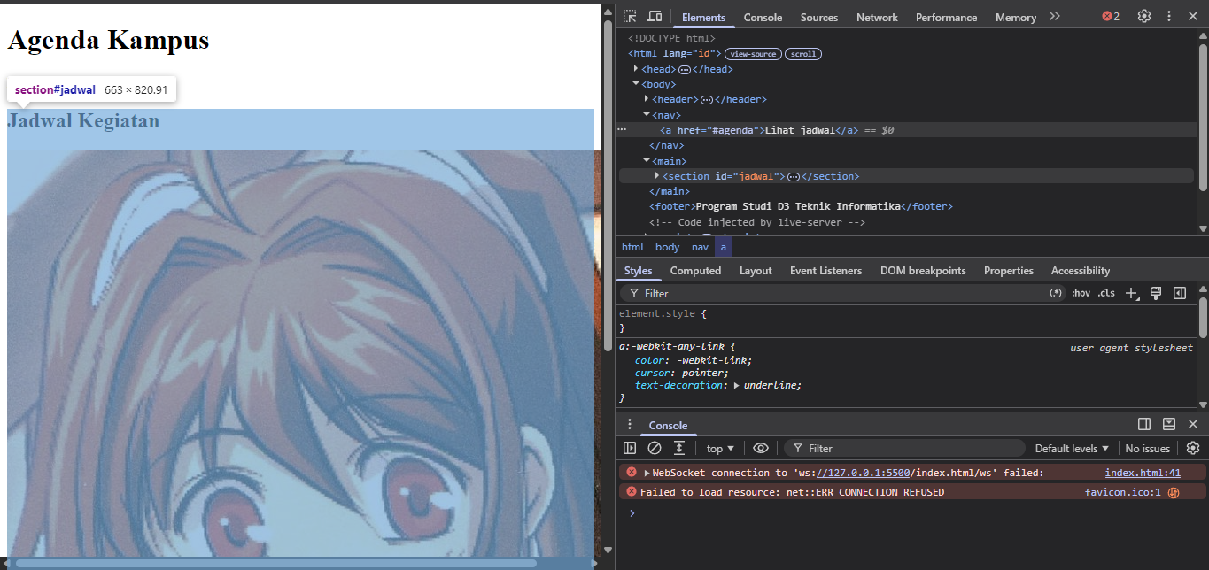 | link href mengarah ke id yang tidak ditemukan | Mengubah nilai href yang sesuai dengan id yaitu #jadwal
C · Nesting/tag | Tidak ada perbedaan tampilan website dari menghapus tag penutup <section> dan meletakkan footer sebelum penutup main, tapi pada panel elements tag footer menjadi termasuk menjadi kedalam tag main. Saat di test validator terdapat 2 error | 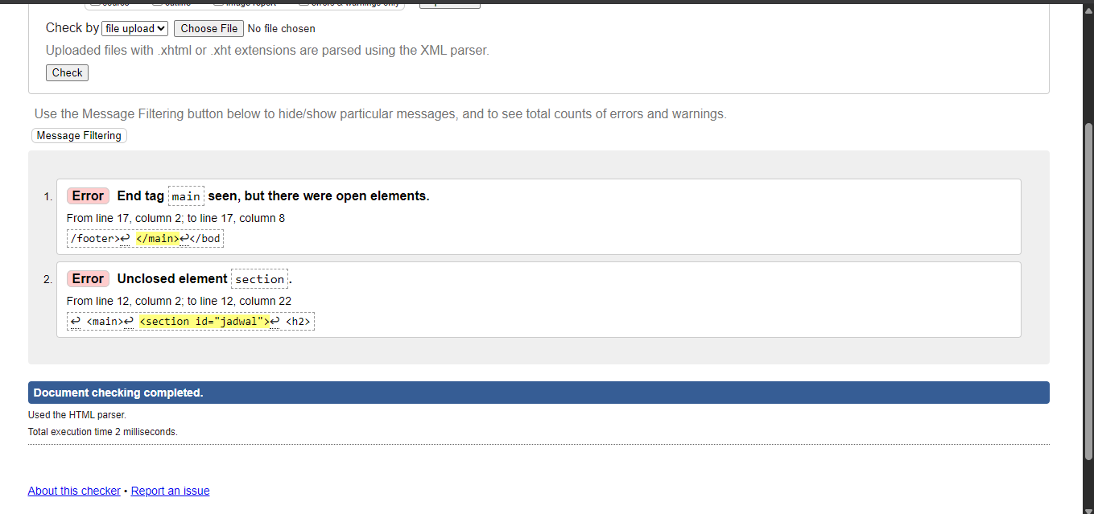 | tag </main> ada tapi terdapat open elements di line 17 dan unclosed element section di line 12 | Ubah Tag </main> menjadi sebelum tag <footer> dan cek apakah masing masing tag memiliki pasangan pembuka dan penutupnya
D · Charset | Tidak ada perbedaan pada tampilan website punya saya, walaupun dari bacaan modul seharusnya terdapat karakter aneh pada teks | 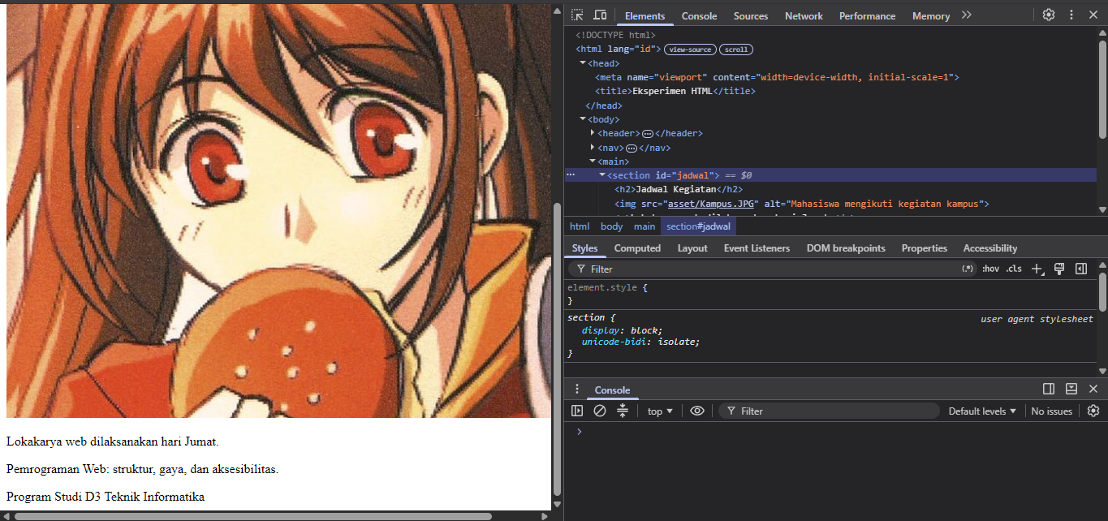 | Meta charset yang salah | Menggunakan charset UTF-8 di head

Kasus yang paling sulit dan cara saya menemukan penyebabnya:
Kasus bagian D charset disebabkan karaktek aneh tidak muncul walaupun charset sudah dihapus ataupun nilainya diganti

B. Pertanyaan Pemahaman
Mengapa bagian tertentu menggunakan section, bukan div?
Tag <section> untuk mengelompokkan sesuatu yang sama sedangkan, div untuk mengelompokkan sesuatu yang nantinya akan mudah di visualisasi di CSS
Mengapa navigasi ditempatkan di dalam nav?
Agar membantu bagi tunanetra menumukan bagian utama dari website
Apa perbedaan dampak alt kosong dan alt yang informatif?
Alt informatif dapat membantu pengguna tunanetra agar dapat memahami isi konteks dari gambar
Dari mana nilai warna tombol berasal?
Warna tombol dapat diubah di CSS jika tidak mengubah warna tombol, warnanya akan menggunakan default dari browser
Mengapa ukuran card tidak melebihi width setelah diberi padding?
________________________________________________________________________________
________________________________________________________________________________
Aturan mana yang menang jika dua selector memberi warna berbeda?
________________________________________________________________________________
________________________________________________________________________________
Apa yang berubah pada main axis setelah media query?
________________________________________________________________________________
________________________________________________________________________________
Mengapa Anda memilih breakpoint tersebut?
________________________________________________________________________________
________________________________________________________________________________
Elemen mana yang pertama kali menyebabkan layout terlalu sempit?
________________________________________________________________________________
________________________________________________________________________________

C. Independent Challenge

C1. Artikel Kegiatan Kampus
Keputusan | Isian Mahasiswa
Struktur semantik yang dipilih
Susunan h1 dan h2
Penempatan time, figure, figcaption, blockquote
Alt gambar
Tautan kembali dan tujuan

☐ Semua data mentah ditempatkan sesuai makna.
☐ Tepat satu h1 dan heading hierarkis.
☐ datetime valid.
☐ Gambar memiliki alt dan figcaption.
☐ Validator tidak memiliki error utama.
Output Wajib | Nama File / Bukti | Catatan
artikel.html
Screenshot halaman
Hasil validator
Alasan article, section, dan time

C2. Pricing Card
Keputusan | Isian Mahasiswa
Custom properties yang digunakan
Reusable class dan modifier featured
Layout 375 px
Layout 1024 px
Hover dan focus-visible
Breakpoint dan alasannya

☐ Ketiga card konsisten.
☐ Modifier hanya memuat perbedaan card unggulan.
☐ Tombol dapat dicapai keyboard.
☐ Tidak overflow pada 320 px.
☐ Cascade, box model, dan flex dapat ditunjukkan melalui DevTools.
Output Wajib | Nama File / Bukti | Catatan
pricing.html
css/pricing.css
Screenshot 375 px
Screenshot 1024 px
Paragraf keputusan teknis

D. Tugas Praktikum

D1. Task 1 — Semantic Repair
Output index.html, screenshot panel Elements, hasil validator, dan alasan perubahan semantik.

Analisis Perubahan
Bagian Konten | Elemen Awal | Elemen Pilihan | Alasan Semantik
Judul dan pengantar | div
Tautan halaman | div
Konten utama | div
Tentang saya | div
Keterampilan | div
Informasi penutup | div

Pemeriksaan Hasil
☐ Atribut lang="id" dan meta viewport tersedia.
☐ Terdapat tepat satu h1 dan hierarki heading tidak meloncat.
☐ Minimal lima jenis elemen semantik digunakan sesuai fungsi.
☐ Daftar keterampilan memakai struktur daftar.
☐ Gambar memiliki alt yang informatif.
☐ Semua href internal cocok dengan ID target.
☐ Validator tidak menampilkan error struktur utama.
Bukti | Nama File / URL | Temuan Penting
Screenshot Elements
Validator sebelum perbaikan
Validator sesudah perbaikan

D2. Task 2 — Style the Components
Output index.html, css/style.css, screenshot Computed/box model, dan catatan design tokens.

Design Tokens
Custom Property | Nilai | Dipakai pada | Alasan
--
--
--
--
--

Komponen Reusable
Class | Peran | Properti Kunci | Elemen Pengguna
.container
.card
.nav-link
.button

Bukti Cascade dan Box Model
Pemeriksaan | Nilai / Aturan yang Menang | Bukti / Penjelasan
Selector yang diperiksa
width akhir card
padding
border
box-sizing
aturan warna yang menang

Nama file screenshot tab Computed:
________________________________________________________________________________

State Interaksi
Elemen | Default | :hover | :focus-visible | Lulus Keyboard?
Nav link |  |  |  | ☐
Button |  |  |  | ☐

D3. Task 3 — Responsive Feature Layout
Output layout mobile-first, empat screenshot viewport, dan alasan breakpoint berbasis konten.

Hipotesis Layout
Kondisi | Arah / Wrap | Basis / Ukuran Card | Alasan
Mobile (CSS dasar)
Setelah breakpoint

Breakpoint akhir yang dipilih dan tanda bahwa konten mulai sempit:
________________________________________________________________________________
________________________________________________________________________________

Matriks Pengujian Viewport
Lebar | Susunan Card | Nav | Overflow? | Bukti
320 px |  |  | ☐ Tidak ☐ Ya
375 px |  |  | ☐ Tidak ☐ Ya
768 px |  |  | ☐ Tidak ☐ Ya
1024 px |  |  | ☐ Tidak ☐ Ya

Diagnosis Overflow
Gejala | Elemen Penyebab | Bukti DevTools | Perbaikan | Hasil Ulang

D4. Homework (30%)

UI Polishing
Bagian | Sebelum | Perubahan | Alasan | Bukti

Quality Assurance
Pengujian | Hasil | Temuan / Bukti
HTML Validator | ☐ Lulus ☐ Perlu perbaikan
Console | ☐ Bersih ☐ Ada error
Network | ☐ Semua 200 ☐ Ada 404
Keyboard Tab | ☐ Lulus ☐ Gagal
Semua tautan | ☐ Lulus ☐ Gagal
Viewport 320–1024 px | ☐ Lulus ☐ Overflow

Dua Masalah yang Ditemukan
No. | Gejala | Penyebab | Perbaikan | Bukti Uji Ulang
1
2

Bagian Homework | Bukti / Lokasi
README refleksi 250–350 kata
Log penggunaan AI atau sumber bantuan
Folder evidence
File modul1_nim_nama.zip

E. Mini Project — Landing Page Statis

E1. Ringkasan Produk
Aspek | Isian Mahasiswa
Topik / nama landing page
Target pengguna spesifik
Masalah/kebutuhan pengguna
Headline
Supporting statement
Primary CTA
URL repository/deployment

E2. Content Outline dan Wireframe
Urutan | Section | Tujuan | Konten Utama | Bukti Wireframe
1
2
3
4
5
6

E3. Keputusan Teknis
Pilihan struktur semantik dan alasannya:
________________________________________________________________________________
________________________________________________________________________________
________________________________________________________________________________
Strategi Flexbox dan breakpoint:
________________________________________________________________________________
________________________________________________________________________________
________________________________________________________________________________
Strategi aksesibilitas dasar:
________________________________________________________________________________
________________________________________________________________________________
________________________________________________________________________________

E4. Acceptance Test Mini Project
ID | Kriteria | Status | Bukti / Catatan
MP-01 | Satu h1 dan minimal tiga section bermakna | ☐ Lulus
MP-02 | Tiga tautan nav menuju ID valid | ☐ Lulus
MP-03 | Semua img memiliki alt tepat | ☐ Lulus
MP-04 | Stylesheet eksternal dimuat | ☐ Lulus
MP-05 | Tanpa inline style dan !important | ☐ Lulus
MP-06 | Feature cards memakai Flexbox/wrap | ☐ Lulus
MP-07 | Tidak overflow pada 320 px | ☐ Lulus
MP-08 | Focus-visible dapat dilihat | ☐ Lulus
MP-09 | Tidak ada error validator utama | ☐ Lulus
MP-10 | Source, README, refleksi, URL tersedia | ☐ Lulus

E5. Riwayat Tahapan
Tahap | Tanggal | Output | Bukti / Commit
Content outline
HTML skeleton
Base CSS
Responsive layout
Quality check
Publish

F. Kuesioner Self-Assessment
Skala: 1 Sangat Tidak Setuju; 2 Tidak Setuju; 3 Netral; 4 Setuju; 5 Sangat Setuju.
No. | Pernyataan | 1 | 2 | 3 | 4 | 5
1 | Saya mampu menjelaskan peran HTML dan CSS.
2 | Saya memilih elemen semantik berdasarkan makna.
3 | Saya memahami aturan CSS yang menang.
4 | Saya dapat membaca box model melalui DevTools.
5 | Saya dapat memperbaiki overflow Flexbox.
6 | Saya mampu menjelaskan karya yang dikumpulkan.

Bagian paling menantang:
________________________________________________________________________________
________________________________________________________________________________

G. Peer Assessment
Nama Penilai |  | Nama Pemilik Landing Page

No. | Kriteria | Skor 1–5 | Catatan Hal Keren / Saran
1 | Pesan: headline dan CTA mudah dipahami.
2 | Struktur: urutan konten logis dan navigasi bekerja.
3 | Visual: tipografi, warna, dan spacing konsisten.
4 | Responsive: nyaman pada layar kecil.
5 | Aksesibilitas: fokus, alt, dan kontras diperhatikan.

H. Log Bantuan dan Penggunaan AI
Prinsip Catat bantuan secara transparan. Jawaban AI harus diverifikasi melalui dokumentasi, DevTools, validator, atau eksperimen mandiri.

Tanggal / Fase | Pertanyaan atau Sumber | Intisari Bantuan | Fact Check | The Twist / Perubahan Sendiri

Jika tidak menggunakan AI, jelaskan strategi debugging dan dokumentasi yang digunakan:
________________________________________________________________________________
________________________________________________________________________________
________________________________________________________________________________
________________________________________________________________________________

H1. Bukti Pemahaman
Pilih satu saran yang Anda terima. Jelaskan kembali konsepnya dengan bahasa sendiri:
________________________________________________________________________________
________________________________________________________________________________
________________________________________________________________________________
________________________________________________________________________________
Eksperimen yang membuktikan saran tersebut benar atau tidak:
________________________________________________________________________________
________________________________________________________________________________
________________________________________________________________________________

H2. Batas yang Saya Patuhi
☐ AI tidak menghasilkan HTML skeleton pada Fundamental Mode.
☐ AI tidak menulis ulang file secara utuh.
☐ Prompt dan dampaknya dicatat.
☐ Saya dapat menjelaskan dan mengubah kode tanpa AI.

I. Lesson Learnt
Konsep Baru: Apa konsep yang baru benar-benar Anda pahami?
________________________________________________________________________________
________________________________________________________________________________
________________________________________________________________________________
Kesalahan Bernilai: Error apa yang paling membantu Anda belajar?
________________________________________________________________________________
________________________________________________________________________________
________________________________________________________________________________
Keputusan Teknis: Mengapa memilih struktur atau layout tersebut?
________________________________________________________________________________
________________________________________________________________________________
________________________________________________________________________________
Kemenangan Kecil: Bagian apa yang berhasil diselesaikan sendiri?
________________________________________________________________________________
________________________________________________________________________________
________________________________________________________________________________
Target Berikutnya: Kompetensi apa yang perlu diperkuat?
________________________________________________________________________________
________________________________________________________________________________
________________________________________________________________________________

